PRESSEINFORMATION

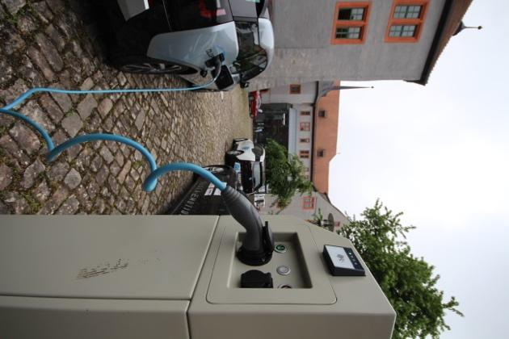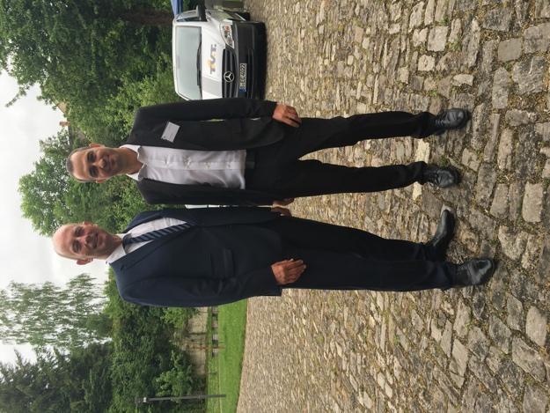

3. SMART CITY LOGISTIK Kongress
Grüne Stadtlogistik rückt in greifbare Nähe
Thüringer Forschungseinrichtungen und Unternehmen schaffen technologisches Umfeld für Elektromobilität im urbanen Wirtschaftsverkehr – Neue Konzepte in Lademanagement und -infrastruktur für Fahrzeugflotten vorgestellt – Anwender geben fundierte Erfahrungen aus dem praktischen Einsatz weiter

Jena, den 19. Juli 2016 – Der Kongress im Juni 2016 machte deutlich, dass Elektromobilität eine echte Alternative im Nutzfahrzeugbereich darstellt. Über 100 Gäste erlebten ein praxisnahes Forum, das nicht nur Erfahrungen aus erster Hand bot, sondern auch Rüstzeug für den wirtschaftlichen Einsatz von E-Fahrzeugen lieferte. Zum 3. Mal versammelte der SMART CITY LOGISTIK Kongress am 1. und 2. Juni 2016 Forscher, Fahrzeugentwickler und Praktiker rund um das Thema Elektromobilität in der Stadtlogistik auf den Dornburger Schlössern bei Jena.
In Fachvorträgen beleuchteten Erstanwender, Spezialisten und Hersteller ihre Perspektiven auf das anspruchsvolle Thema, das Fuhrparkverantwortliche vor völlig neue Herausforderungen stellt. So kann beispielsweise intelligentes Lademanagement, wie es Günther Wilhelmi von den Walther-Werken vorstellte, das Problem von Lastspitzen bei der Ladung in Fahrzeugflotten lösen, indem die Fahrzeuge kompakt im Verbund und nach Priorität aufgeladen werden. Das Vorreiter in der elektromobilen Anwendung über viel Idealismus verfügen und vor dem Hintergrund eigener Erfahrungen am besten Überzeugungsarbeit bei anderen Unternehmen leisten können, bewiesen der Elektriker Reiner Ullmann und Friedhelm Bilsing von Autoservice Demmler. Beide setzen nicht nur selbst Elektrofahrzeuge in ihrem Betrieb ein, sondern beraten auch zu Ladeinfrastruktur und zum Fuhrpark passenden E-Modellen.
Die Anwendervorträge waren besonders populär, denn hier zählten vor allem Erfahrungen aus erster Hand. Nicholas von der Hagen sprach etwa darüber, warum sich die Sächsische Zeitung in ihrem Pilotprojekt für das Paxster-Modell entschieden hat, das sich nach ersten Auswertungen bereits jetzt rechnet: Das vierrädrige E-Mobil spart beim Ein- und Aussteigen durch die offenen Seiten viel Arbeitszeit, die Zeitungszusteller sind damit wesentlich flinker unterwegs als per pedes oder per Rad und dennoch weiter leise und emissionsfrei. Welche vielfältigen Optionen der Elektromobilitätsmarkt mittlerweile bietet, zeigten auch Herstellerfirmen, wie FRAMO mit ihren 7,5- bis 26-Tonnen-Stromern oder Orten, die Dieselfahrzeuge auf batterieelektrischen Antrieb umrüsten. Die Kongressbesucher hatten sogar die Chance, den Orten-E-Truck vor Ort in Dornburg auszuprobieren und seine 7,5 Tonnen durch die engen Gassen zu manövrieren.
Die Diskurse um Elektromobilität im Wirtschaftsverkehr setzten sich in den vier Workshops fort, die sich beispielsweise mit technischen Aspekten der Integration von E-Fahrzeugen beschäftigten und Auswirkungen der Digitalisierung auf Produktion und Logistik diskutierten. Als thematischer Dauerbrenner entpuppte sich dabei die Problematik der Ladezeiten, ebenso kamen nötige organisatorische und strukturelle Veränderungen in Unternehmen zur Sprache.
Mit großer Aufmerksamkeit nahmen die Teilnehmer die Ergebnisse aus dem Forschungsprojekt SMART CITY LOGISTIK Erfurt auf, das auf drei Jahre erfolgreiche Zusammenarbeit zurückblickte. Das vom Bundesministerium für Wirtschaft und Energie geförderte Projekt legte den Fokus auf innerstädtischen Transport und entwickelte ein System aus IKT-Plattform, Fahrerassistenzeinheit und Reichweitenmodell, das die wirtschaftliche Integration von Elektronutzfahrzeugen in Fuhrparks ermöglicht. Als Konsortialführer war die DAKO maßgeblich verantwortlich für die Realisierung der offenen Systemplattform, die eine optimierte Tourenplanung für Elektrofahrzeuge unter Berücksichtigung der begrenzten Reichweite und bestehender Nachlademöglichkeiten bietet. Die Lösung erfasst Daten von Fahrer, Fahrzeug und Fracht und wertet sie unter elektromobilitätsspezifischen Kriterien aus. So lassen sich die Reichweite kalkulieren, Touren optimieren und Ladestopps einplanen.
Seit Anfang 2016 setzen Anwendungspartner die Plattform in verschiedenen Logistikszenarien ein und testen die Alltagstauglichkeit der Lösung, mit durchweg positiven Resultaten. Das Projekt fand am 30. Juni 2016 seinen Abschluss. Das geschaffene technologische Umfeld bildet die entsprechende Basis, um aus vereinzelten Pilotansätzen in einen übertragbaren und skalierbaren Betrieb überzugehen. Die Forschungsergebnisse wirken auch in geplanten Anschlussprojekten und dem neu gegründeten Netzwerk eMobilityCity weiter, das umfassende Beratungs- und Dienstleistungen zum Einstieg in die Elektromobilität für Pendler sowie Fuhrparkbetreiber anbietet.
Der SMART CITY LOGISTIK Kongress und das gleichnamige Projekt erhielten erneut Unterstützung aus der Politik. Der Thüringer Wirtschaftsminister Wolfgang Tiefensee betonte in seinem Grußwort die Bedeutung der Elektromobilität für Thüringen. Diese Entwicklung rücken Kongress und Projekt in den Fokus und treiben sie durch Forschungsergebnisse weiter voran. Der Erfahrungsvorschuss müsse jetzt genutzt werden, das schließe die Förderung von Anschlussprojekten ein, sagte Tiefensee auch direkt an den anwesenden Vertreter des Bundesministeriums für Wirtschaft und Technologie (BMWi), Christian Liebich, gerichtet. Der Ministeriumsverantwortliche für den Förderschwerpunkt „IKT für Elektromobilität II“, Fördermittelgeber für das Vorhaben, bekräftigte die Strahlkraft von Projekt und Veranstaltung, die einen Nerv getroffen hätten und zu den Vorreitern der Elektromobilitätsentwicklung zählten. Die Rückendeckung aus Politik und die rundum positive Resonanz des Publikums bestärkt die Veranstalter darin, das Elektromobilitätsforum im nächsten Jahr auf jeden Fall fortzusetzen.

Konsortialpartner:
DAKO Unternehmensgruppe • BTF GmbH & Co.KG • eLOG Systembetrieb GmbH • EPSa Elektronik- & Präzisionsbau Saalfeld GmbH • Fachhochschule Erfurt • Friedrich-Schiller-Universität Jena • Navimatix GmbH • TVT Tabakwarenvertriebsgesellschaft mbH & Co.KG
Website: http://www.smartcitylogistik.de
Kontakt: kontakt@smartcitylogistik.de

DAKO Unternehmensgruppe
DAKO ist ein mittelständisches Soft- und Hardwareunternehmen, das sich auf die Bereiche Multimedia/CAD, Transportgewerbe, Banken/Sparkassen und Sicherheitslösungen spezialisiert hat. Der Geschäftsbereich „Transportgewerbe“ dreht sich rund um das Auslesen, Auswerten und Archivieren von digitalen Tachografen und Fahrerkarten. Neben lokalen, unabhängigen Lösungen steht den Kunden dabei auch ein serviceorientiertes Onlineportal für Tachografendatenmanagement mit Telematik zur Verfügung.
Im Bereich „Sicherheitslösungen“ bietet DAKO ein komplettes Instrumentarium für die Verkehrssicherheit, Geschwindigkeits- und Abstandsmessung, Tunnelsicherheit, Rotlichtüberwachung, Unfallauswertung, Biometrie sowie mobile Kontrollgeräte für das mobile Auslesen und Auswerten von Daten.
Für Banken/Sparkassen entwickelt DAKO Lösungen für die Erfassung, Aufbereitung und Archivierung von Dokumenten, Altdatenmigration sowie die Unterschriftenprüfung.
Die im Jahr 1992 als EDV-Ingenieur- und Systemhaus gegründete Firma bietet zudem hochwertige Lösungen in dem Bereich Multimedia/CAD für individuelle Kataloge und intelligente Produktkonfiguratoren mit nativer CAD-Anbindung.

Pressekontakte:
DAKO
Unternehmensgruppe
Tina Gersuni (Teamleitung Marketing/PR)
Brüsseler Str. 7-11
D-07747 Jena
Telefon: +49 (0)3641-5998-380
E-Mail: tina.gersuni@dako.de

